等保项目管理及归档管理系统
用户使用手册

编制单位 | 南京国云电力有限公司
系统版本 | v2.0
文档版本 | v2.0
编制日期 | 2026年3月
适用人员 | 系统操作用户

目录
1 系统概述 ... 3
1.1 系统简介 ... 3
1.2 浏览器要求 ... 3
1.3 系统访问地址 ... 3
2 用户登录 ... 4
2.1 普通登录 ... 4
2.2 TOTP双因素认证登录 ... 4
2.3 首次登录修改密码 ... 4
3 项目管理 ... 5
3.1 项目列表查看 ... 5
3.2 项目搜索与过滤 ... 5
3.3 新建项目 ... 6
3.4 编辑项目 ... 8
3.5 查看项目详情 ... 8
3.6 项目统计 ... 9
3.7 项目导入/导出 ... 9
4 归档材料制作 ... 10
4.1 选择项目 ... 10
4.2 选择归档模板 ... 10
4.3 生成并下载归档材料 ... 11
5 基础数据管理（管理员） ... 12
5.1 人员管理 ... 12
5.2 测评设备管理 ... 13
5.3 归档模板管理 ... 13
5.4 字典管理 ... 14
6 系统管理（管理员） ... 15
6.1 用户管理 ... 15
6.2 系统配置 ... 16
7 日志管理（管理员） ... 17
7.1 登录日志 ... 17
7.2 操作日志 ... 17
8 个人账户管理 ... 18
8.1 修改密码 ... 18
8.2 启用/关闭TOTP认证 ... 18

1 系统概述

1.1 系统简介
等保项目管理及归档管理系统（v2.0）是南京国云电力有限公司内部使用的等级保护测评项目管理平台，主要功能包括：
- 管理等保测评项目全流程信息（立项→配置人员→被测系统→归档）；
- 自动生成标准化归档材料（保密协议、任务书、计划书、报告等），一键导出ZIP压缩包；
- 查看项目统计分析报表（按经理、类型、行业等维度统计）；
- 管理测评人员、硬件设备和软件工具台账；
- 完整的操作日志审计，保障数据安全。

1.2 浏览器要求
推荐使用以下浏览器访问系统，以获得最佳体验：
浏览器 | 最低版本 | 说明
Google Chrome | 80+ | 推荐，体验最佳
Microsoft Edge | 80+ | 推荐
Mozilla Firefox | 75+ | 支持
Safari | 13+ | macOS用户可使用

1.3 系统访问地址
系统访问地址：https://njgy.dbcp.cn
💡 提示：首次访问时，浏览器可能提示"您的连接不是私密连接"（因使用自签名SSL证书），请点击"高级"→"继续访问"。

2 用户登录

2.1 普通登录
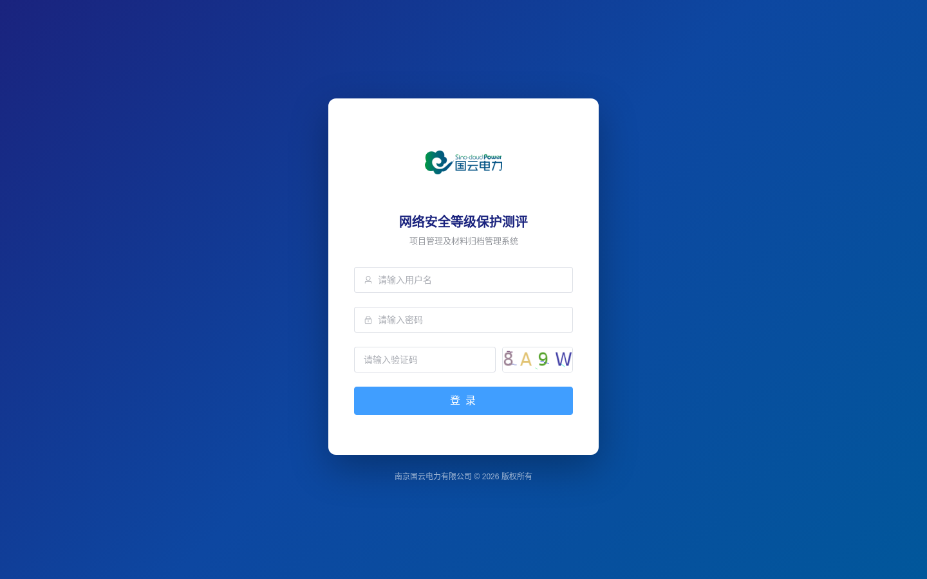
图2-1 系统登录界面

步骤 | 操作 | 说明
1 | 打开浏览器，访问 https://njgy.dbcp.cn | 显示系统登录页面
2 | 在"用户名"输入框填写登录账号 | 由管理员分配，通常为工号或姓名缩写
3 | 在"密码"输入框填写密码 | 首次登录使用初始密码，登录后需立即修改
4 | 在"验证码"输入框填写图形验证码 | 点击验证码图片可刷新
5 | 点击"登录"按钮 | 验证通过后进入系统主界面

💡 提示：如连续5次输入错误密码，账号将被锁定，请联系系统管理员解锁。

2.2 TOTP双因素认证登录
如果账号已开启TOTP双因素认证，在完成步骤1-5的普通登录后，还需要额外完成以下步骤：
步骤 | 操作 | 说明
1 | 打开Google Authenticator（或其他TOTP认证App） | 手机端安装，由管理员引导绑定
2 | 查看当前6位动态验证码 | 验证码每30秒更新一次
3 | 在系统弹出的TOTP输入框中填写验证码
4 | 点击确认 | 验证成功后进入系统

⚠ 注意：TOTP验证码每30秒刷新一次，请在验证码过期前及时输入。

2.3 首次登录修改密码
新账号首次登录时，系统会强制要求修改密码：
步骤 | 操作 | 说明
1 | 登录后系统弹出修改密码对话框 | 或跳转到修改密码页面
2 | 输入当前密码（初始密码）
3 | 输入新密码 | 要求：8位以上，包含大小写字母和数字
4 | 再次输入新密码确认 | 两次输入必须一致
5 | 点击"保存"按钮 | 密码修改成功后重新登录

3 项目管理

3.1 项目列表查看
登录后进入系统主界面，点击左侧菜单"项目管理 → 项目总览"进入项目列表页面。
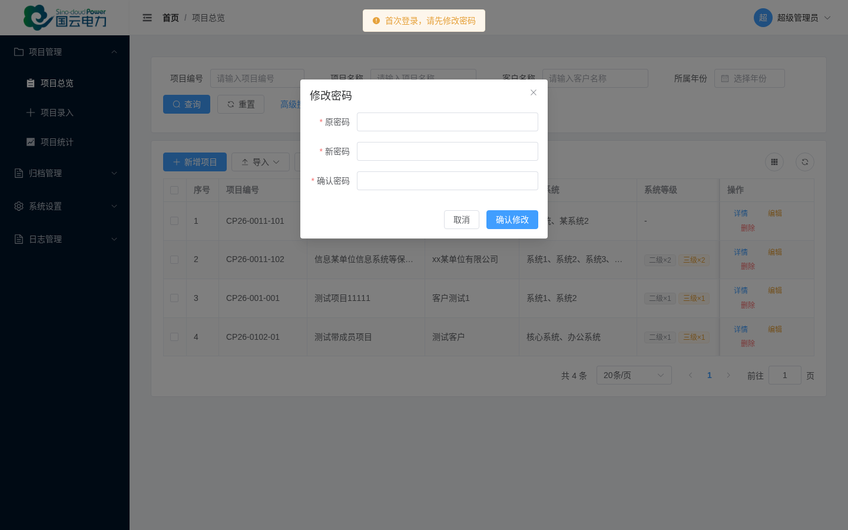
图3-1 项目总览列表

项目列表页展示以下信息：
- 项目编号：唯一标识，如"CP26-001-001"；
- 项目名称：加密存储，界面显示明文；
- 委托单位：加密存储，界面显示明文；
- 项目经理：负责该项目的经理姓名；
- 项目组成员：登记测评师名单（多人以顿号分隔）；
- 系统数量：该项目下的被测系统总数（含二级/三级分类）；
- 归档状态：纸质归档、电子归档状态标签；
- 操作按钮：详情、编辑、删除。

3.2 项目搜索与过滤

3.2.1 快速搜索
在列表顶部的搜索栏中，可以快速按以下条件筛选：
- 项目编号（精确或模糊匹配）
- 项目名称（模糊匹配）
- 合同签署日期范围

3.2.2 高级搜索
点击搜索栏右侧的"高级搜索"按钮，展开高级搜索面板：
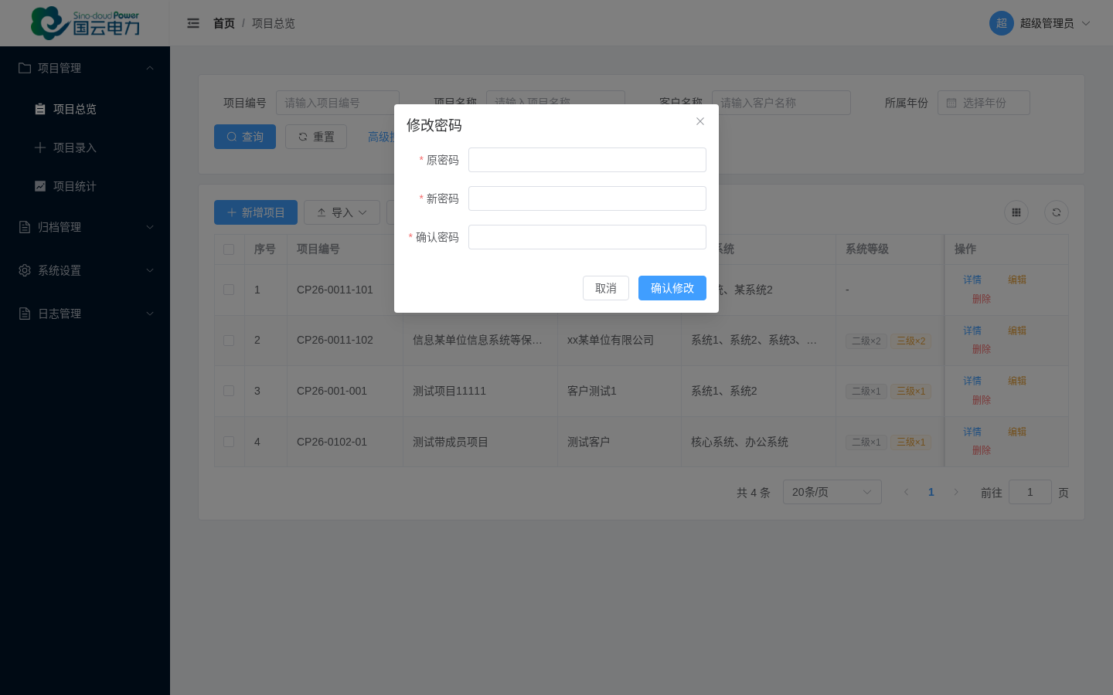
图3-2 高级搜索面板

搜索字段 | 说明
备案编号 | 按被测系统的备案编号搜索（子表字段，支持模糊匹配）
委托单位 | 按委托单位名称模糊搜索
项目负责人 | 按项目负责人姓名模糊搜索
项目经理 | 从下拉列表选择项目经理
项目组成员 | 按登记测评师姓名模糊搜索，显示该人员参与的所有项目
项目类型 | 从字典选择项目类型（如：电力行业项目）
所属行业 | 从字典选择所属行业
所属年份 | 选择项目所属年份进行过滤

3.3 新建项目
点击项目列表页右上角"新建"按钮，进入新建项目表单页面。

项目表单分为以下几个信息区域：

【基本信息】
字段名称 | 说明
项目编号 | 必填，唯一标识，如"CP26-001-001"
项目名称 | 必填，项目的完整名称（加密存储）
委托单位 | 必填，客户单位名称（加密存储）
客户地址 | 选填，委托单位地址
联系人 | 选填，客户联系人姓名
联系电话 | 选填，客户联系电话
项目类型 | 从字典下拉选择项目类型
所属行业 | 从字典下拉选择行业
项目经理 | 从人员列表选择项目经理
项目负责人 | 从人员列表选择项目负责人
合同日期 | 选填，合同签署日期
合同金额 | 选填（加密存储）

【被测系统配置】
点击"添加系统"按钮可以添加多个被测系统，每个系统需填写：
- 系统名称（必填，加密存储）
- 安全等级（二级/三级，必填）
- 测评指标（选填）
- 备案编号（选填）
💡 提示：一个项目可以包含多个被测系统（如同时有二级系统和三级系统），点击"+ 添加系统"按钮可继续添加。

【项目人员配置】
按角色为项目配置相关人员，支持配置以下12种角色：
角色 | 说明
登记测评师 | 在项目总览中显示为"项目组成员"，是项目的核心参与人员
实际参与人员 | 实际参与测评工作的人员
调研访谈编制人 | 负责编写调研访谈记录的人员
测评方案编制人 | 负责编写测评方案的人员
测评报告编制人 | 负责编写测评报告的人员
网络测评人 | 负责网络安全测评的人员
主机测评人 | 负责主机安全测评的人员
物理测评人 | 负责物理安全测评的人员
工具扫描人 | 负责使用工具扫描的人员
渗透测试人 | 负责渗透测试的人员

【其他信息】
包括：纸质归档/电子归档状态、各阶段完成时间（准备→计划→现场→报告）、任务书签约日期、所属年份、业务人员、项目地区、报告邮寄日期、报告邮寄编号、备注。
表单填写完毕后，点击页面底部的"保存"按钮创建项目；点击"取消"放弃创建。

3.4 编辑项目
在项目列表中，点击项目行右侧的"编辑"按钮，进入编辑表单页面。编辑表单与新建表单相同，修改后点击"保存"即可更新项目信息。
💡 提示：项目编号不支持修改，如需变更项目编号需删除重建。

3.5 查看项目详情
点击项目行右侧的"详情"按钮，进入项目详情页面，可查看项目的完整信息。
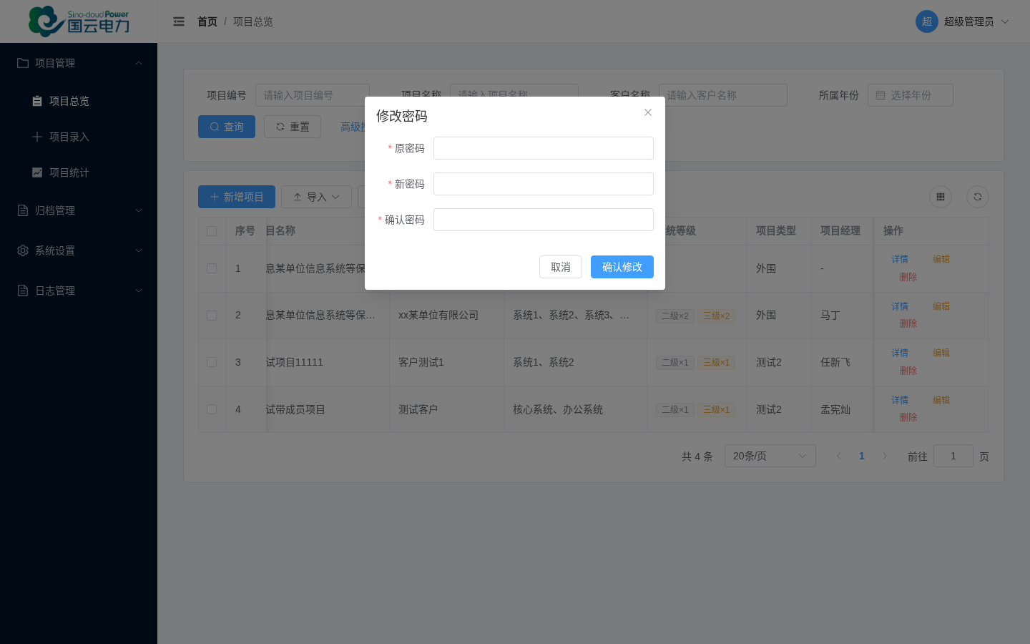
图3-3 项目详情页面

项目详情页按信息类别分组展示，包含：基本信息、被测系统列表、项目人员（按角色分类）、归档状态、进度追踪、其他信息等完整内容。

3.6 项目统计
点击左侧菜单"项目管理 → 项目统计"进入统计图表页面。

图3-4 项目统计图表

统计图表提供以下维度的可视化分析：
- 各项目经理负责的项目数量（柱状图）；
- 各项目类型的数量分布（饼图）；
- 各行业项目的数量分布（饼图）；
- 二级/三级系统数量统计（柱状图）。

3.7 项目导入/导出
系统支持通过Excel文件批量导入项目数据，以及将当前查询结果导出为Excel文件。
批量导入步骤：
步骤 | 操作 | 说明
1 | 点击项目列表页右上角"导入"按钮
2 | 点击"下载模板"下载标准Excel模板 | 按照模板格式填写项目数据
3 | 填写完成后点击"选择文件"上传
4 | 点击"确认导入" | 系统自动处理，显示导入结果

导出操作：
点击项目列表页右上角"导出"按钮，系统将当前查询结果（含所有过滤条件）导出为Excel文件下载。

4 归档材料制作
归档材料制作功能可根据项目信息自动生成标准化的归档文档，支持批量生成并打包下载。
点击左侧菜单"归档管理 → 归档材料制作"进入操作页面。
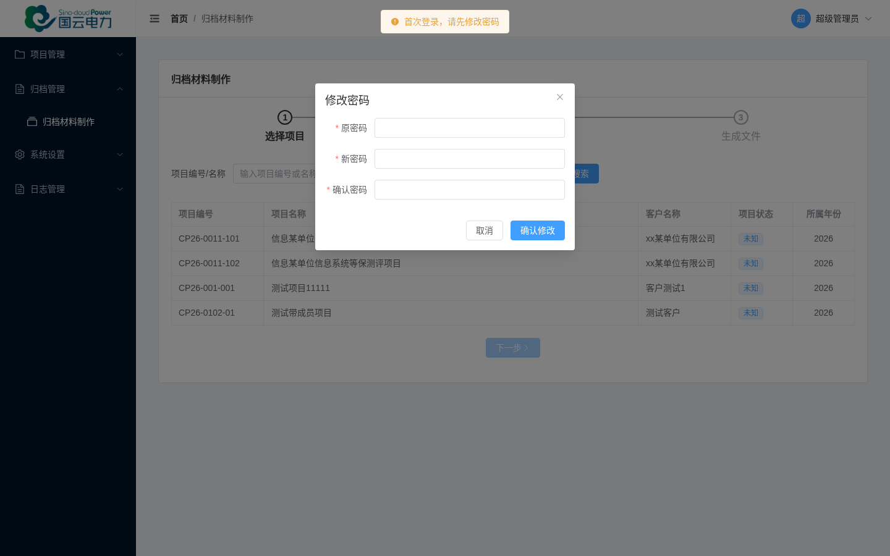
图4-1 归档材料制作页面

4.1 选择项目
步骤 | 操作 | 说明
1 | 在"关键词"搜索框输入项目编号或项目名称 | 支持模糊匹配，如输入"CP26"可显示所有CP26开头的项目
2 | 选择所属年份（可选） | 可按年份过滤项目
3 | 点击"查询"按钮 | 下方显示符合条件的项目列表
4 | 点击目标项目所在行 | 选中的项目高亮显示，右侧显示项目编号和名称确认信息

4.2 选择归档模板
在项目列表下方，系统展示所有可用的归档模板列表。
步骤 | 操作 | 说明
1 | 勾选需要生成的模板文档 | 可多选，勾选所有常用模板
2 | 查看模板名称确认选择 | 如：保密协议、任务书、测评方案等

💡 提示：不同项目类型和系统等级对应不同的归档模板，请根据实际项目需求选择合适的模板。

4.3 生成并下载归档材料
步骤 | 操作 | 说明
1 | 确认已选择项目和模板后，点击"生成归档材料"按钮 | 系统开始自动填充模板中的占位符
2 | 等待系统生成完成 | 根据模板数量和复杂度，通常需要10-30秒
3 | 生成完成后页面显示成功提示和文件列表
4 | 点击"下载"按钮 | 系统将所有生成的文档打包为ZIP文件下载
5 | 下载完成后解压ZIP文件查看 | ZIP文件以"项目编号-归档材料.zip"命名

💡 提示：生成的Word文档中，所有项目信息（项目名称、委托单位、人员名单等）已自动填充完毕，可直接打印或进行最终审核修改。
⚠ 注意：若生成过程中报错，请检查：1）项目信息是否填写完整；2）所选模板文件是否有效；3）联系管理员查看系统日志。

5 基础数据管理（管理员）
以下功能需要管理员权限，普通用户无法访问。

5.1 人员管理
点击左侧菜单"基础数据 → 人员管理"进入人员管理页面。
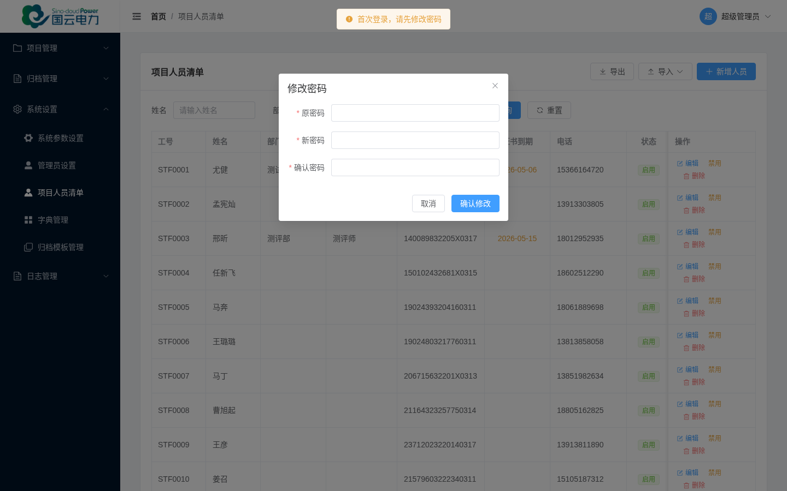
图5-1 人员管理界面

添加人员
步骤 | 操作 | 说明
1 | 点击右上角"新增"按钮 | 弹出新增人员表单
2 | 填写人员编号、姓名、部门、职位 | 姓名为必填项
3 | 选择资质等级（高级/中级/初级）
4 | 填写证书编号、证书有效期 | 可选
5 | 填写联系电话、邮箱 | 均加密存储
6 | 点击"确定"保存

编辑/停用人员
在人员列表中，点击"编辑"按钮修改人员信息；点击"停用"按钮将人员状态设为停用（不影响已关联的项目数据）。

批量导入
步骤 | 操作 | 说明
1 | 点击"导入"按钮
2 | 下载并填写Excel模板 | 按模板格式填写人员信息
3 | 上传填写好的Excel文件
4 | 点击"导入"确认 | 成功/失败统计将显示在弹窗中

5.2 测评设备管理
点击左侧菜单"基础数据 → 设备管理"进入测评设备管理页面。
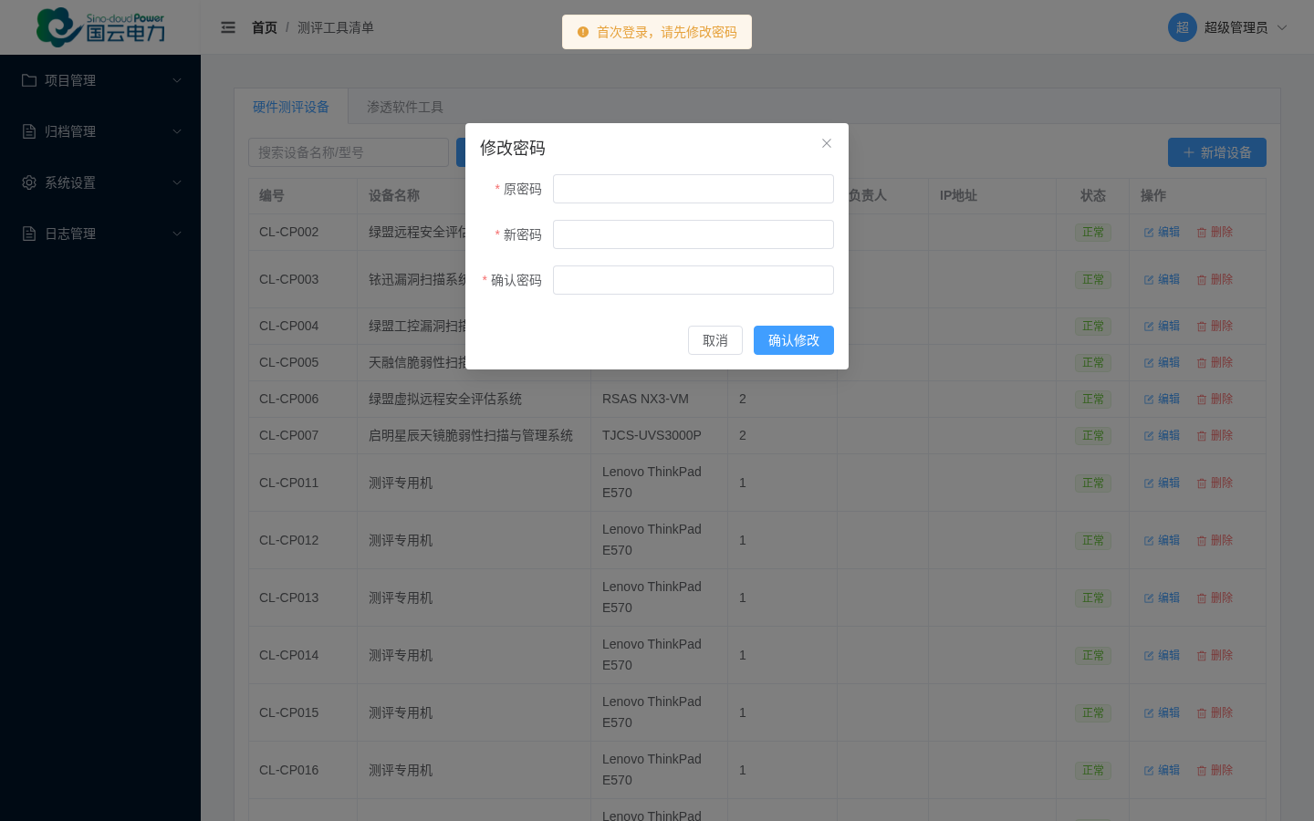
图5-2 测评设备管理界面

测评设备包括：
- 测评专用机（device_type=1）：测评工作使用的专用计算机
- 扫描设备（device_type=2）：用于漏洞扫描的硬件设备，可关联归属人员
💡 提示：扫描设备需要关联归属人员，在生成归档材料的"工具清单"时，系统会自动匹配项目成员的扫描设备。

5.3 归档模板管理
点击左侧菜单"基础数据 → 模板管理"进入归档模板管理页面。
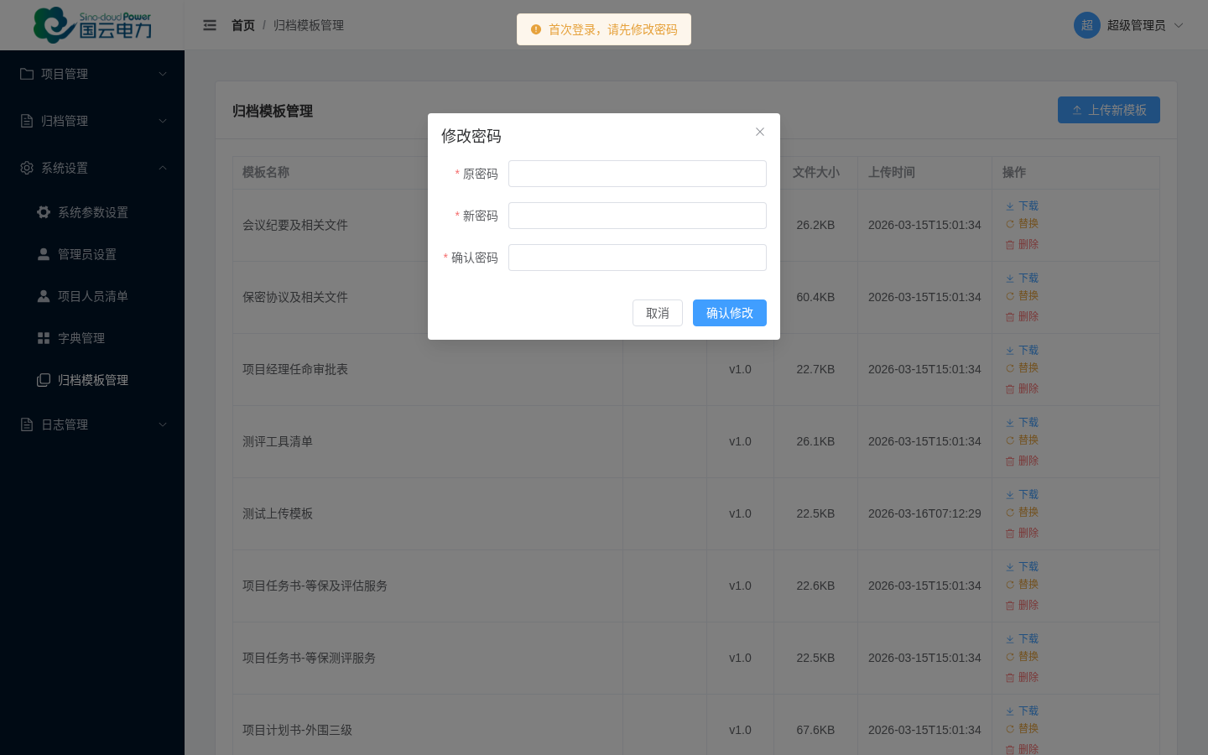
图5-3 归档模板管理界面

上传新模板
步骤 | 操作 | 说明
1 | 点击"上传模板"按钮
2 | 填写模板编码、模板名称 | 模板编码需唯一
3 | 选择模板分类、适用项目类型、适用等级
4 | 填写版本号 | 如 v1.0
5 | 点击上传区域选择Word文件（.docx） | 只支持.doc/.docx格式
6 | 点击"确定"提交

替换模板文件
在模板列表中，点击"替换"按钮可以上传新版本的模板文件，原有模板配置（编码、名称等）保持不变，只更新文件内容。

模板占位符说明
在设计Word模板时，使用以下格式的占位符，系统在生成时会自动替换为实际数据：
占位符 | 对应信息 | 备注
{{xmbh}} | 项目编号 | 如：CP26-001-001
{{xmmc}} | 项目名称
{{khmc}} | 委托单位名称
{{xtmc}} | 被测系统名称 | 多个系统用顿号分隔
{{xmfzr}} | 项目负责人
{{xmjl}} | 项目经理
{{djcps}} | 登记测评师 | 多人用顿号分隔
{{bah1}}...{{bahN}} | 各系统备案编号 | 按系统序号1,2,3...
{{contractDate}} | 合同日期

5.4 字典管理
点击左侧菜单"基础数据 → 字典管理"进入字典管理页面。
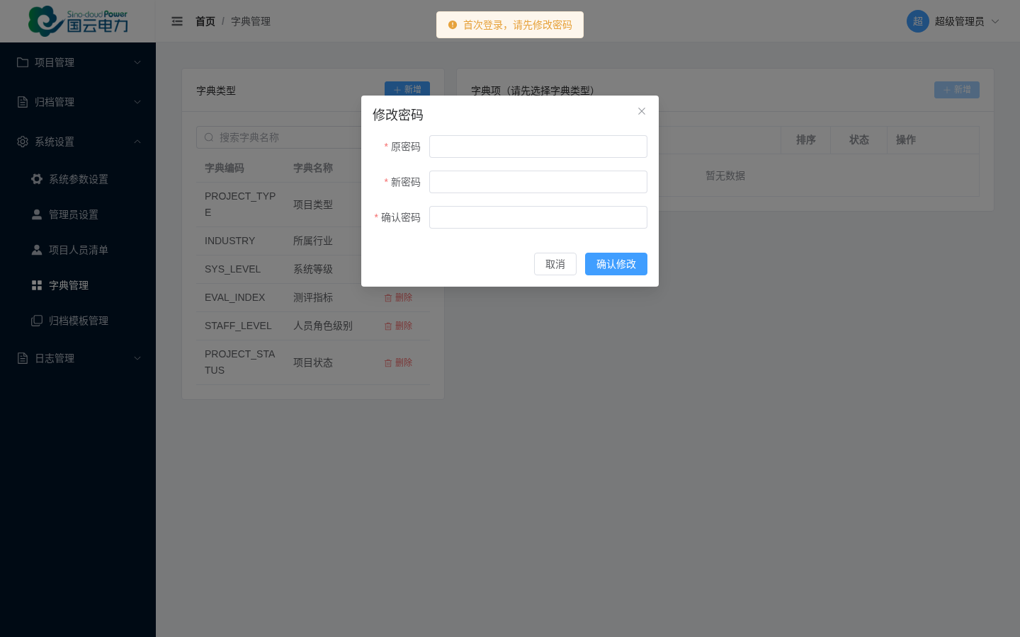
图5-4 字典管理界面

字典管理用于维护系统中各类下拉选项的数据，如项目类型、所属行业、资质等级等。
步骤 | 操作 | 说明
1 | 在左侧选择字典分类（如：项目类型）
2 | 在右侧查看/添加/编辑字典项
3 | 点击"添加"输入字典项名称和排序值
4 | 点击"保存" | 修改立即生效，在新建/编辑项目时下拉框中可见

6 系统管理（管理员）

6.1 用户管理
点击左侧菜单"系统管理 → 用户管理"进入用户管理页面。
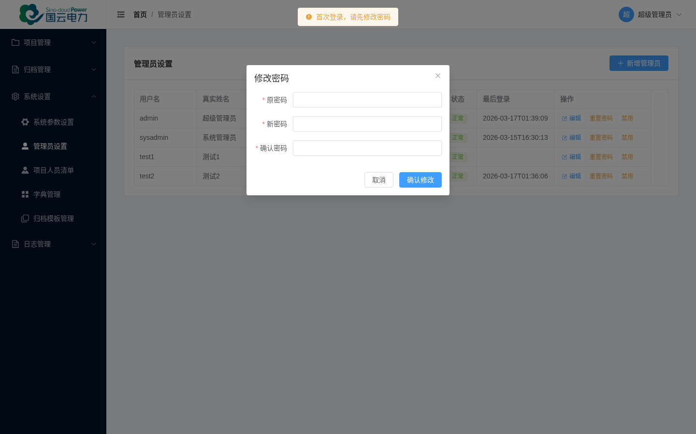
图6-1 用户管理界面

创建新用户
步骤 | 操作 | 说明
1 | 点击"新增用户"按钮
2 | 填写用户名（登录账号） | 用户名唯一，不可重复
3 | 填写真实姓名 | 加密存储
4 | 设置初始密码 | 用户首次登录后需修改
5 | 选择角色（系统管理员/普通用户等） | 角色决定权限范围
6 | 填写手机号、邮箱（可选）
7 | 点击"确定"创建

重置用户密码
在用户列表中，点击"重置密码"按钮，为该用户设置新的临时密码，用户下次登录时需修改密码。

启用/停用用户
点击用户列表中的"启用"/"停用"按钮，管理用户的登录权限。停用的用户无法登录系统。

TOTP认证管理
管理员可以在用户管理中查看用户的TOTP状态（已开启/未开启），并可以重置用户的TOTP绑定（用户下次登录时需重新扫码绑定）。

6.2 系统配置
点击左侧菜单"系统管理 → 系统配置"进入系统配置页面。
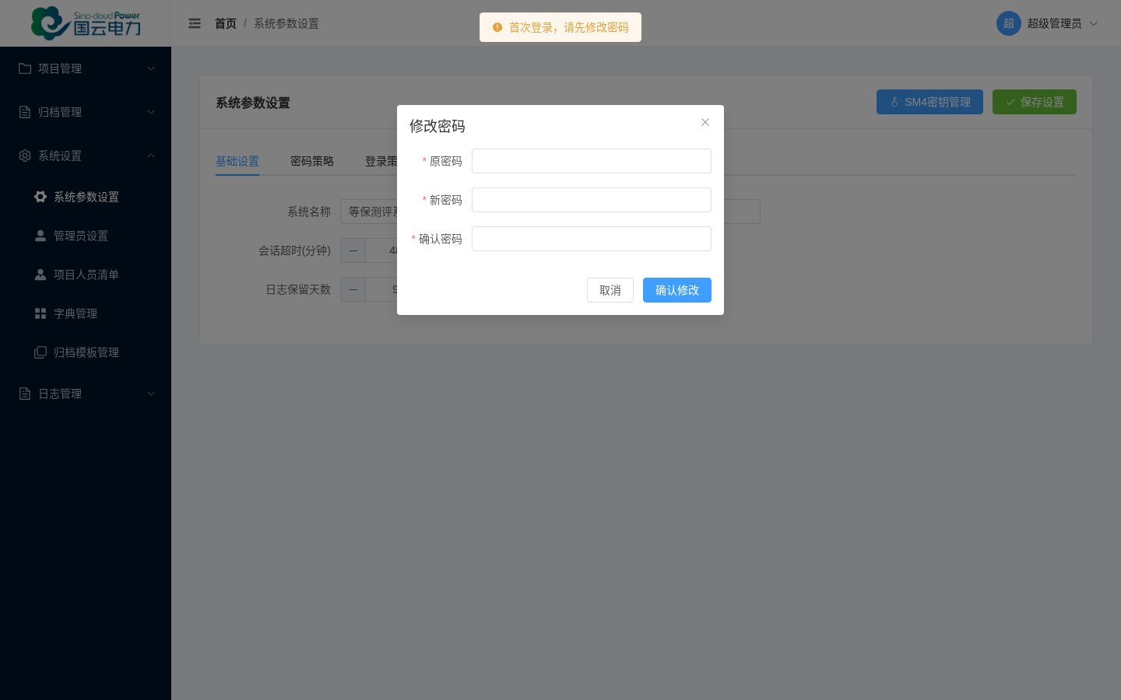
图6-2 系统配置界面

配置项 | 说明 | 备注
系统名称（SYS_NAME） | 修改系统登录页和标题栏显示的名称 | 修改后立即生效
公司LOGO（SYS_LOGO） | 上传公司Logo图片，显示在左上角 | 建议PNG格式，200×60像素以内

7 日志管理（管理员）

7.1 登录日志
点击左侧菜单"日志管理 → 登录日志"，查看所有用户的登录记录。
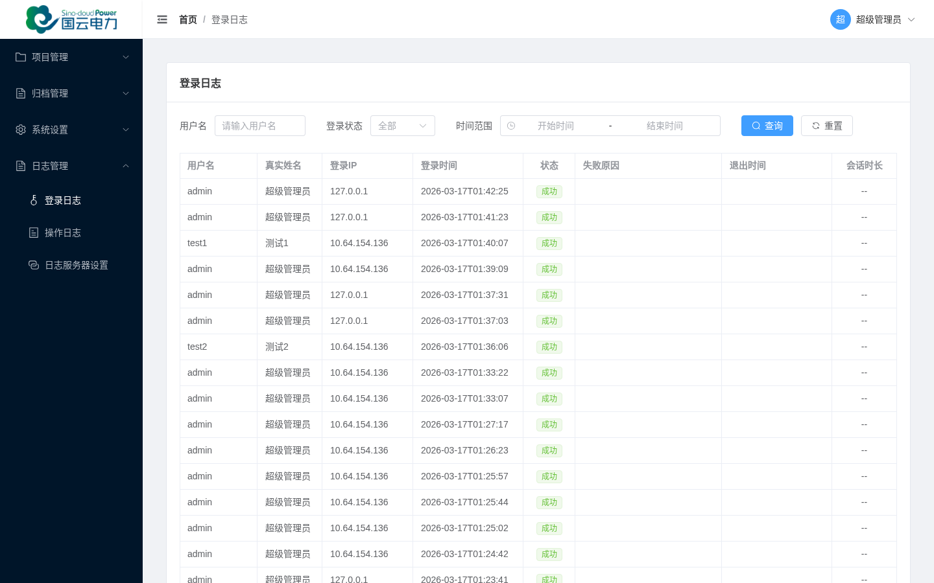
图7-1 登录日志界面

登录日志记录以下信息：
- 登录用户名和真实姓名
- 登录IP地址
- 登录时间
- 登录状态（成功/失败）
- 失败原因（如：密码错误、账号锁定等）
支持按用户名、登录状态、时间范围进行查询过滤。

7.2 操作日志
点击左侧菜单"日志管理 → 操作日志"，查看系统所有关键操作记录。
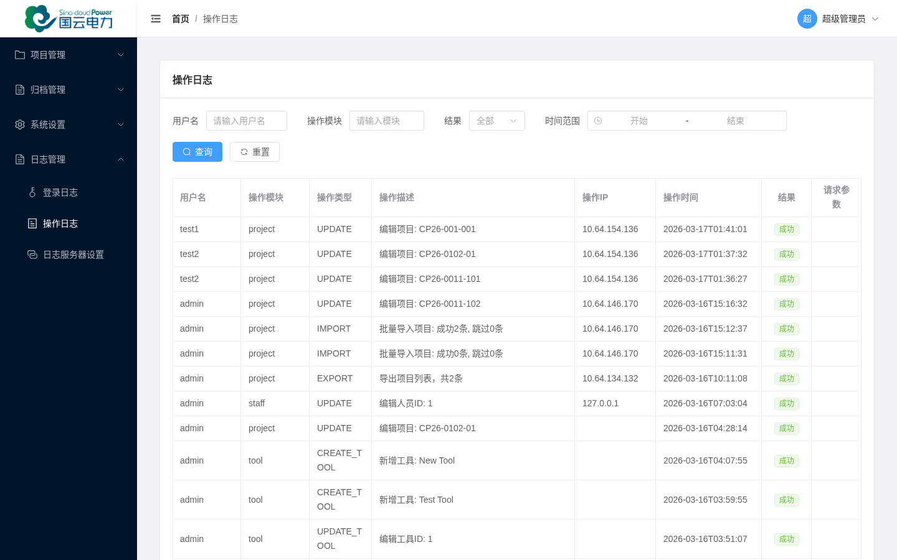
图7-2 操作日志界面

操作日志记录以下信息：
- 操作用户
- 操作类型（CREATE/UPDATE/DELETE/EXPORT等）
- 操作对象（项目/人员/设备等）
- 操作详细描述
- 操作IP地址
- 操作时间
支持按用户、操作类型、时间范围进行查询过滤。
💡 提示：操作日志是系统审计的重要依据，建议定期导出备份并归档保存。

8 个人账户管理

8.1 修改密码
点击右上角头像/用户名 → "修改密码"，进入密码修改页面。
步骤 | 操作 | 说明
1 | 输入当前密码
2 | 输入新密码 | 要求8位以上，包含大小写字母和数字
3 | 再次输入新密码确认 | 两次必须一致
4 | 点击"保存" | 修改成功后系统提示重新登录

⚠ 注意：建议定期修改密码（每3-6个月），密码应包含大小写字母、数字，长度不少于8位。

8.2 启用/关闭TOTP认证
点击右上角头像/用户名 → "安全设置"，管理双因素认证设置。

启用TOTP
步骤 | 操作 | 说明
1 | 点击"启用TOTP认证" | 系统显示二维码
2 | 使用Google Authenticator扫描二维码 | 手机安装Google Authenticator或同类App
3 | 输入App显示的6位验证码确认绑定
4 | 点击"确认绑定" | 下次登录时将要求输入TOTP验证码

关闭TOTP
步骤 | 操作 | 说明
1 | 点击"关闭TOTP认证"
2 | 输入当前TOTP验证码确认身份
3 | 点击"确认关闭" | 下次登录不再需要TOTP验证码

💡 提示：开启TOTP双因素认证可以显著提升账号安全性，建议所有用户特别是管理员账号开启此功能。

附录：常见操作快速参考
操作目标 | 操作路径
新建项目 | 项目管理 → 项目总览 → 点击"新建"按钮
按备案编号搜索 | 项目总览 → 高级搜索 → 填写"备案编号"
查找某人参与的所有项目 | 项目总览 → 高级搜索 → 填写"项目组成员"（登记测评师）
生成归档材料 | 归档管理 → 归档材料制作 → 选择项目 → 选择模板 → 生成
添加新人员 | 基础数据 → 人员管理 → 点击"新增"
上传归档模板 | 基础数据 → 模板管理 → 点击"上传模板"
查看登录异常 | 日志管理 → 登录日志 → 筛选"失败"状态
修改密码 | 右上角用户名 → 修改密码
统计各经理项目 | 项目管理 → 项目统计 → 查看图表
批量导入项目 | 项目管理 → 项目总览 → 点击"导入"

